财务处2017年工作部署会议
1月23日，财务处召开了新学期工作部署会议，处长周仁凤不仅对2016年度的部门进行总结和分析，为提升部门工作提出相关要求。
为保障新学年的各项工作有序落实推进，对3月13日教委2016年度年检以及3月17-18日自主招生现场确认工作的筹备布置，并进行工作分工责任到人。另外对建设中的卡务中心微信自助转账充值和建行ATM机自助转账充值功能作了详细的说明。同时再次强调了部门日常工作规范准则，做到有章可循，有法可依，为增强资金管理与监督管理提供制度保障。
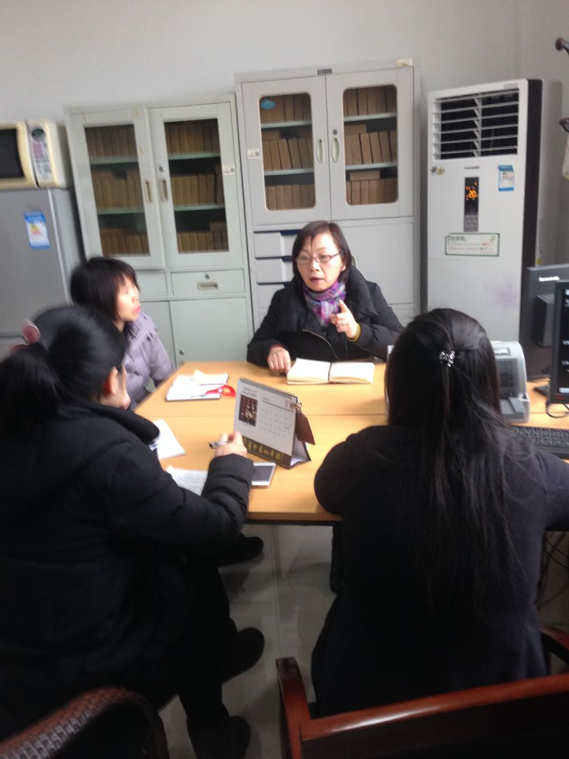

最后围绕升本工作的推进，提出把预算管理真正落到实处，力行从严从简，从法律上保障校师生的权益，从制度上规范管理，来提升学院的办学能力。也为学院未来的教育\教学发展，携手共建,学习学习再学习，努力努力再努力。

